Дата «11» ноября 2023г.
Группа МР1-21, МР3-21
Тема урока: Расположение транспортных средств на проезжей части.
Цели урока: Как определяется количество полос движения на проезжей части, порядок расположения транспортных средств на проезжей части (дороге) в зависимости от количества полос, места нахождения, вида транспортного средства, скорости движения.
Этапы урока:
- Перейти по ссылке
https://yandex.ru/video/preview/14685800530349200715
и посмотреть видеолекцию
«Расположение транспортных средств на проезжей части»
2. Перейти по ссылке http://ktts24.ru/node/424 и, следуя инструкции ответить на 25 вопросов по теме «Расположение ТС»
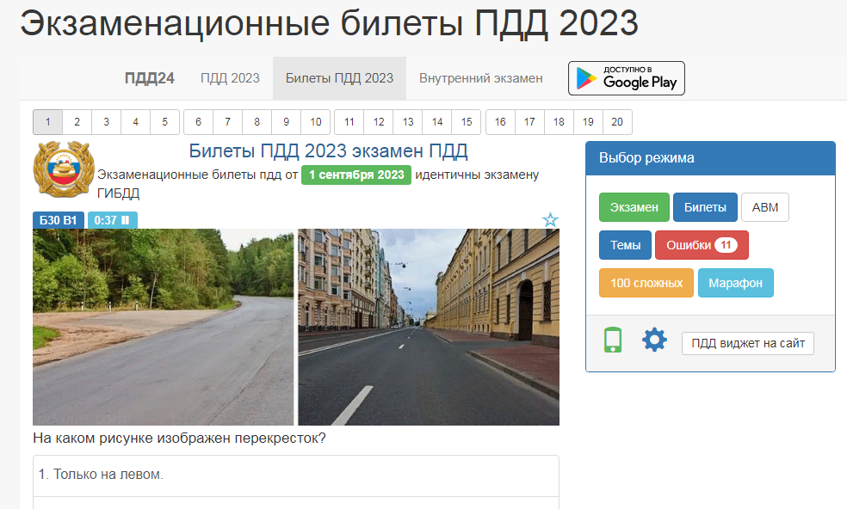
В открывшемся окне найти «Выбор режима» выбрать АВМ и нажать кнопку «Темы»

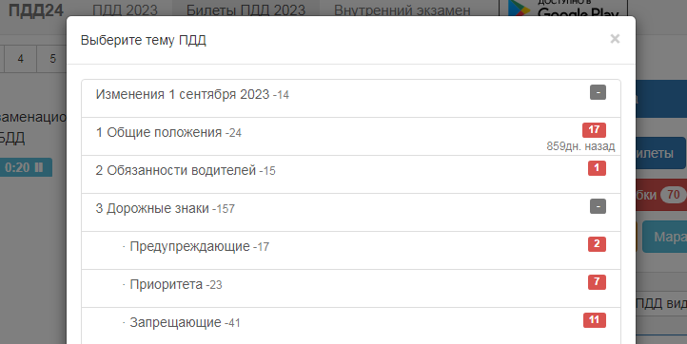
2.2. В отрывшемся окне «Выберете тему» выбрать «9 Расположение ТС – 25»
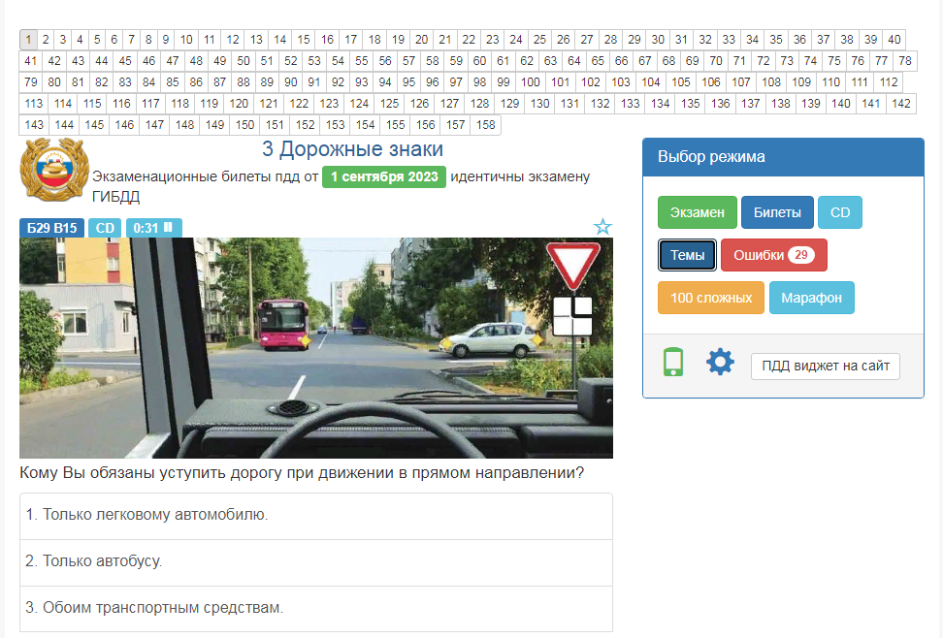
Ответить на все 25 вопросов «Расположение ТС»
2.4. Сделать скриншот результатов ответов и отправить на почту
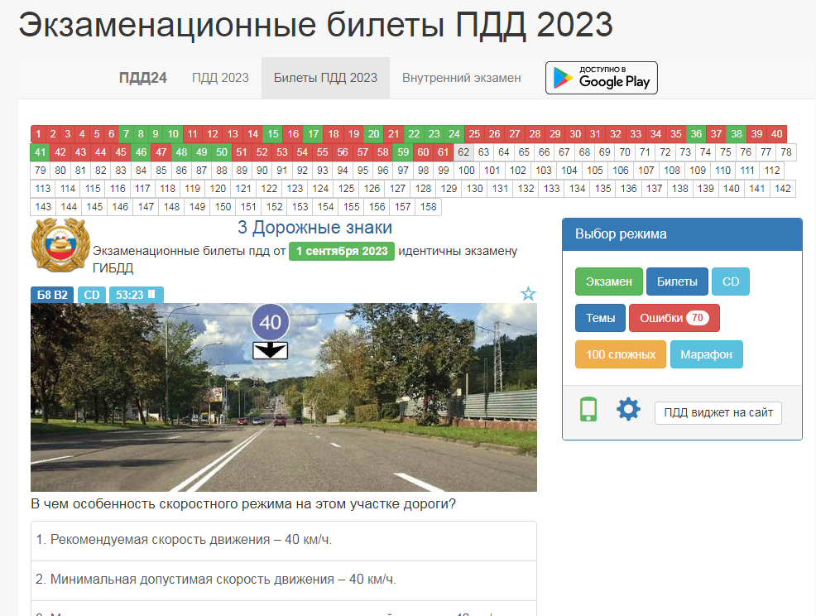
egor_flotskiyy@ro.ru

